TP Génétique : Croissance bactérienne

1) Ce type de courbe est une exponentielle.

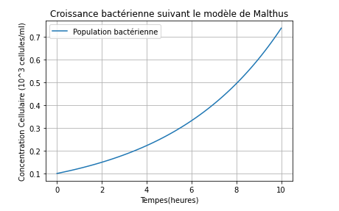

2) La population double en 3 heures environ,

3) Pour rmax = 0.4 on observe que la courbe exponentielle est plus courbée donc cela signifie que la croissance de la population devient plus rapide. Temps de doublement = 1,5 heures
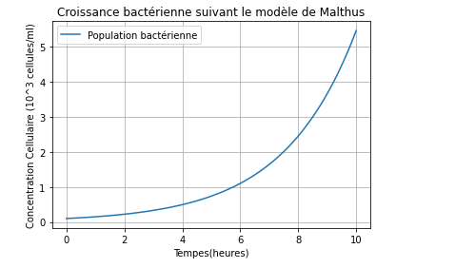
Pour rmax = 0.1 on voit que la courbe s’aligne un peu comparé a la courbe avec rmax = 0.2, ainsi dans ce cas la croissance bactérienne ralenti et devient donc plus lente. Temps de doublement = 3,5 heures,
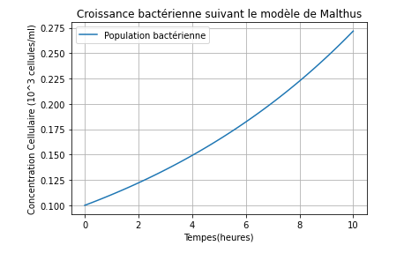
Pour rmax = 0 on remarque qu'on obtient une courbe parallèle à l’axe des abscisses , celle-ci montre une croissance nul, il y’a donc aucune croissance ni diminution
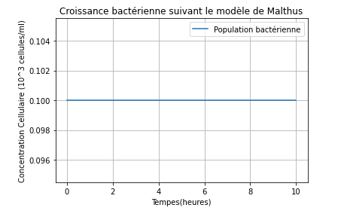
Pour rmax = -0.1 on observe une exponentielle qui diminue, en effet ici la croissance diminue progressivement, les bactéries dont donc entrain de mourir, Temps de doublement = 7 heures,
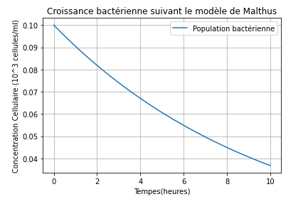
4) Les limites de ce modèle c’est qu’il n’est pas réaliste, en effet, celui-ci estimes que les ressources sont infinies, or ce n’est pas possible dans la vraie vie, ainsi il faudrait ajouter une limite de ressources,

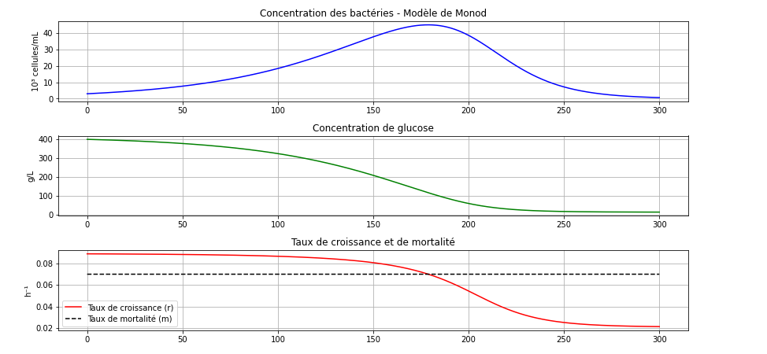

5) Premièrement on observe que la courbe bleu modélisant l’évolution de la concentration bactérienne augmente rapidement au départ jusqu’à arriver a un pic maximum de concentration puis diminue progressivement jusqu’à être a une concentration de 0 , Ensuite on voit que la courbe verte qui représente la concentration en glucose dans le milieu débute a une concentration de 400 g/L puis diminue jusqu’à atteindre une concentration nul après environ 230 heures, Enfin on remarque que la courbe rouge qui montre l’évolution de taux de croissance stagné a plus de 0,08 jusqu’à environ 100 heures puis commence a diminuer d’une manière assez rapide jusqu’ atteindre 0 ainsi on se retrouve ensuite avec un taux de mortalité plus grand que la croissance bactérienne, En effet, au début de l’expérience nous avons une grande concentration de glucose , ainsi on a donc une croissance rapide des bactéries, ensuite la quantité diminue et donc la croissance bactérienne diminue, finalement la mortalité devient plus forte que la croissance et les bactérienne commencent dont a mourir puisqu’il n’y a plus de glucose, La population finie donc par s’écrouler a cause de l’épuisement du glucose, donc le facteur limitant ici c’est le glucose,

6) La population atteint son maximum pour la valeur r = 0,07 lorsque le taux de mortalité devient plus grand que le taux de croissance,

7) Pour que la population se maintienne plus longtemps il faudrait un apport constant de glucose

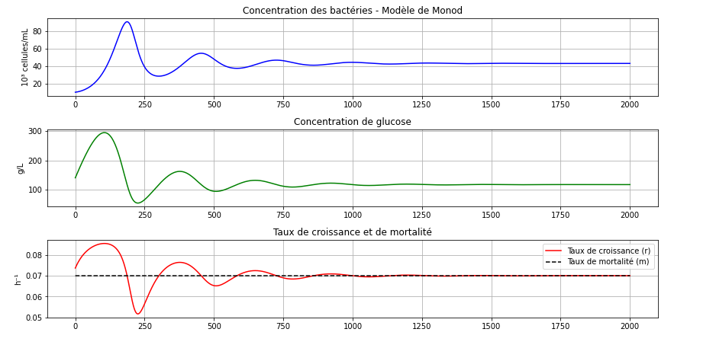

8) On voit pour les trois courbes une augmentation puis une oscillation au début jusqu’à environ 1000 heures, puis celle-ci se stabilise et stagne,

9) La population bactérienne présente des fluctuations marquée avant de se stabiliser car les bactéries consomment le glucose, ainsi la quantité de glucose diminue et donc la croissance ralentit puis la quantité de glucose réaugmente grâce a l’apport ainsi les bactéries se remettent a consommer du glucose et ainsi de suite, ce qui créer des fluctuations, Finalement, la population finit par se stabiliser car il se crée un équilibre entre apport de glucose, consommation et mortalité,

10)

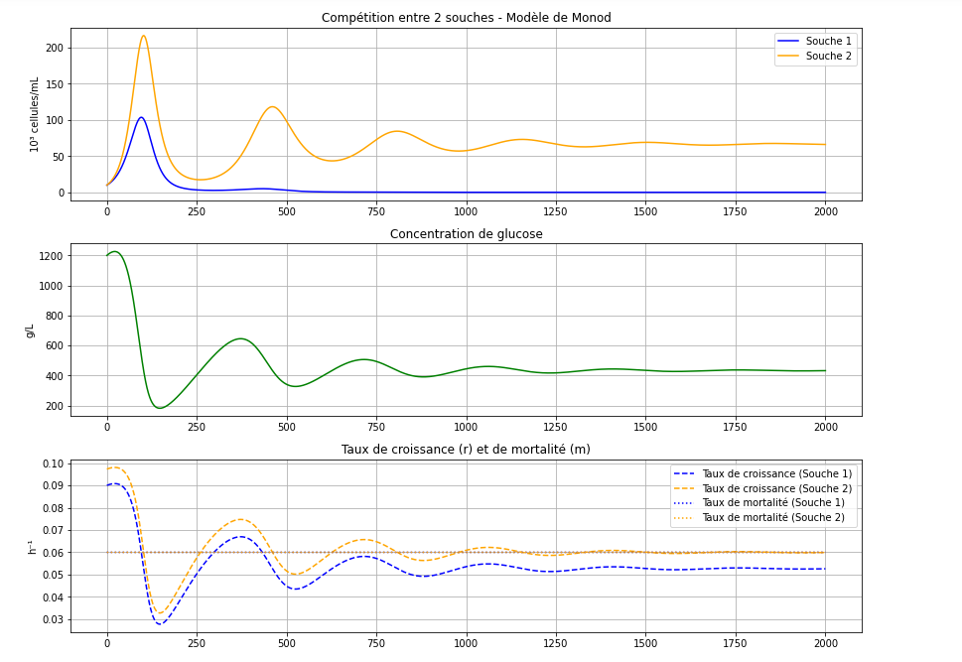

11) Ici on observe deux populations qui utilisent la même ressources, le glucose, En effet, on voit pour les deux courbes au début la croissance bactérienne des deux souches augmentent rapidement, sauf que pour la souche 1 (bleu) on obtient un pic maximum a 100 x 10³ cellules/ml âpres 125 heures, alors que pour la souche 2 ( orange) on obtient pour le même temps un pic maximum de 225 x 10^3/ml, Ensuite pour la souche 2 on remarque une baisse de la concentration bactérienne suivie de fluctuation alors que pour la souche 1 celle-ci diminue jusqu’à atteindre 0 âpres 250 heures, En même temps on observe pour la concentration du glucose une diminution rapide puis une oscillation jusqu’à stagner a une concentration de 400 g/L, Enfin pour les courbes représentant le taux de croissance et de mortalité on observe pour les deux souches une diminution puis une fluctuation du taux de croissance, ainsi pour la souche 1 on voit que celle-ci stagne où sont taux de croissance est inférieur aux taux de mortalité alors que la souche 2 sont taux de croissance stagne au même niveau que son taux de mortalité,

12) Ainsi, le résultat de la concurrence sur le devenir des populations montre que la souche 2 est plus compétitive et possède une plus grande affinité pour le glucose que la souche 1,

13) A partir de la valeur m = 0,05 celle-ci l’emporte sur la souche 2

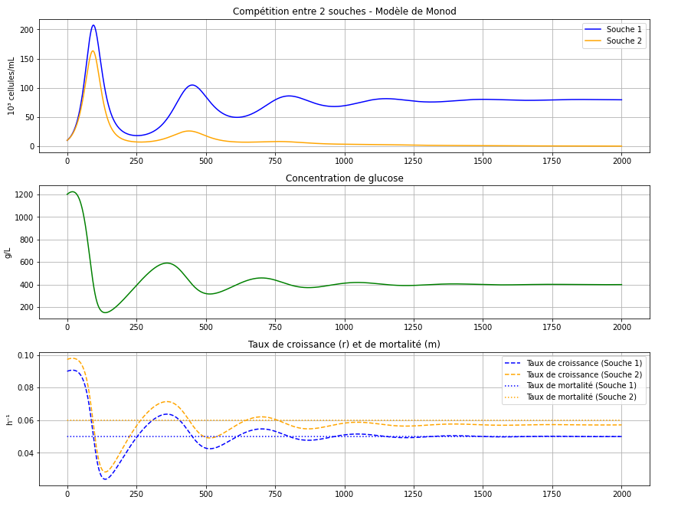
Avec m = 0,05

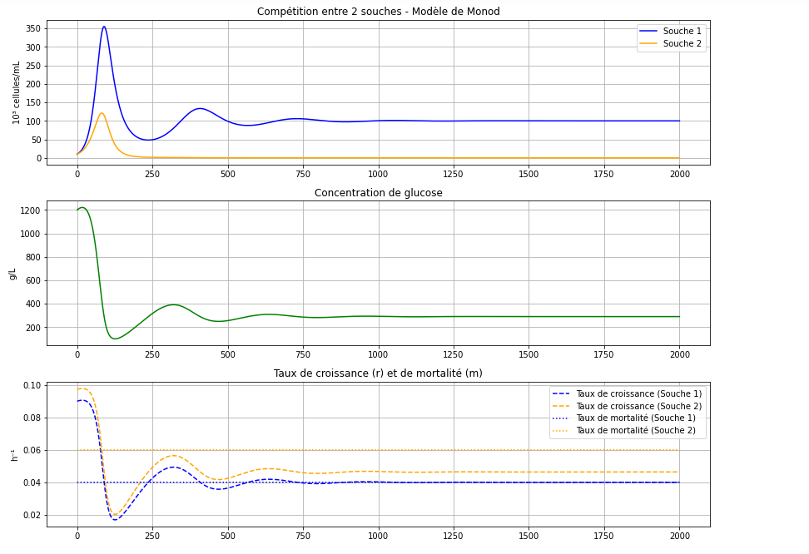
Avec m = 0,04
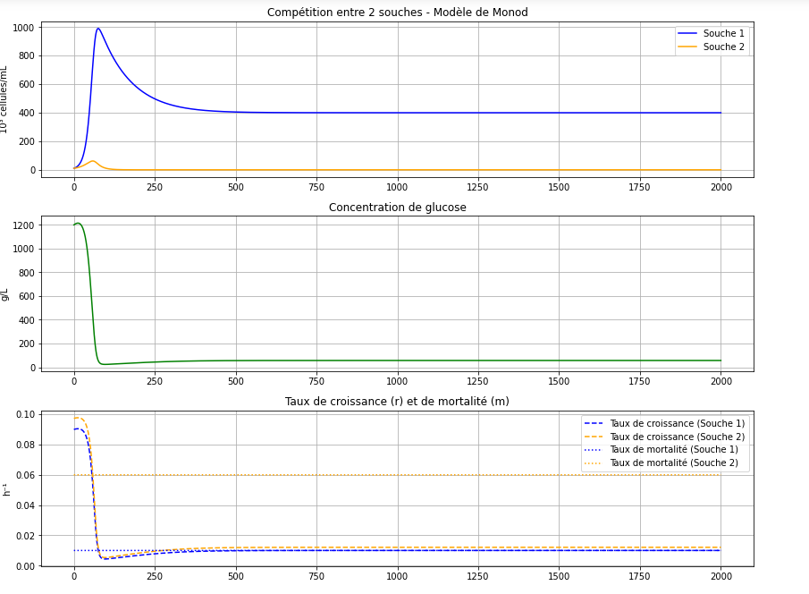
Avec m = 0,01
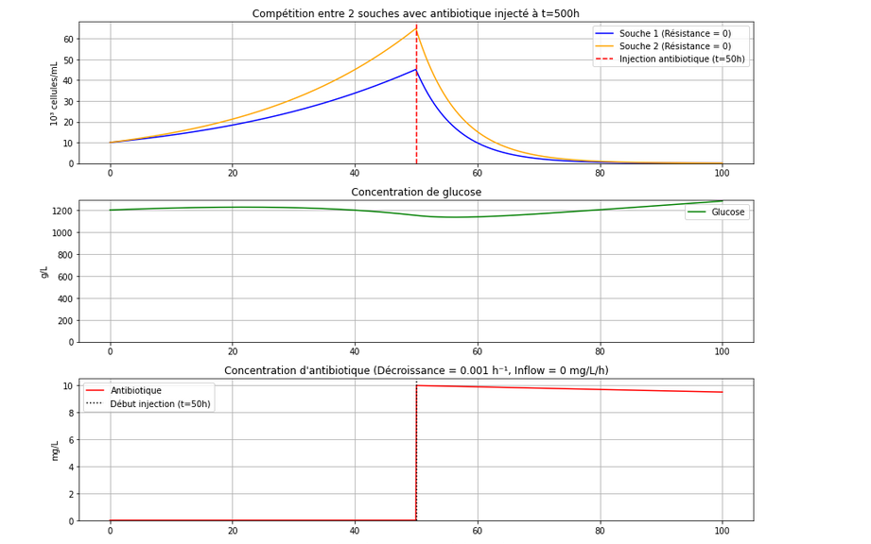
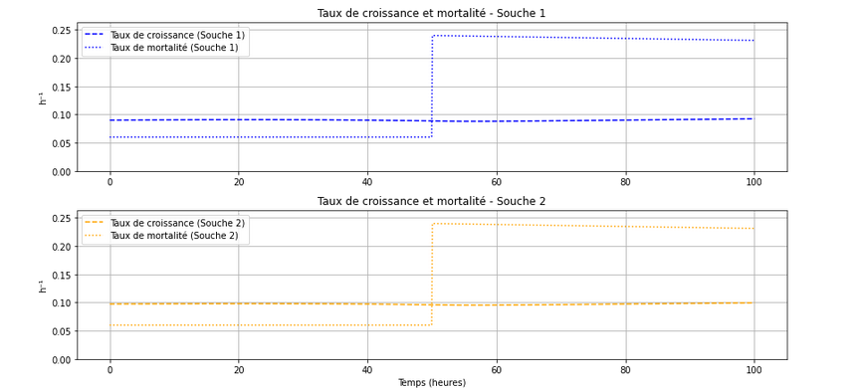

15) Après l’injection de l’antibiotique les deux population bactérienne chutent fortement a cause de l’augmentation la mortalité, Puis les populations remontent progressivement lorsque l’antibiotique se dégrade,

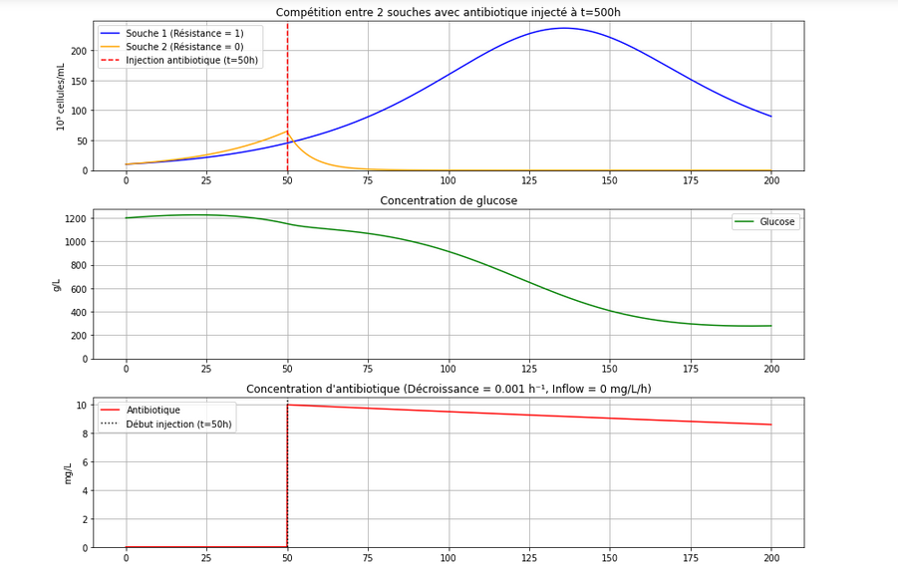
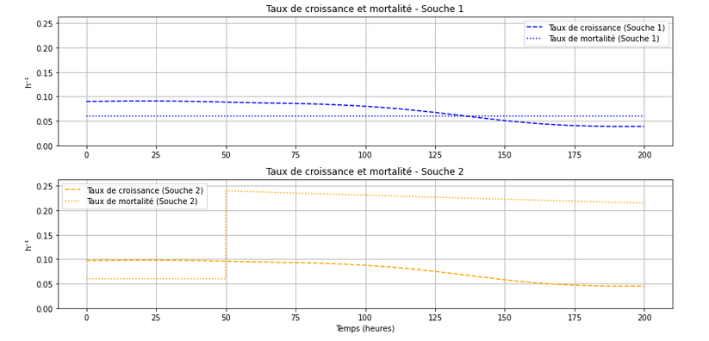

16) La souche 1 résiste totalement à l’antibiotique après l’injection la souche 2 diminue fortement tandis que la souche 1 continue de se développer et devient dominante,

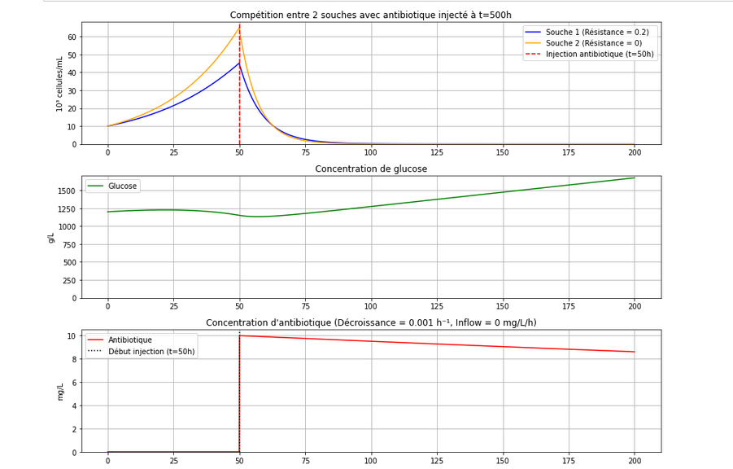
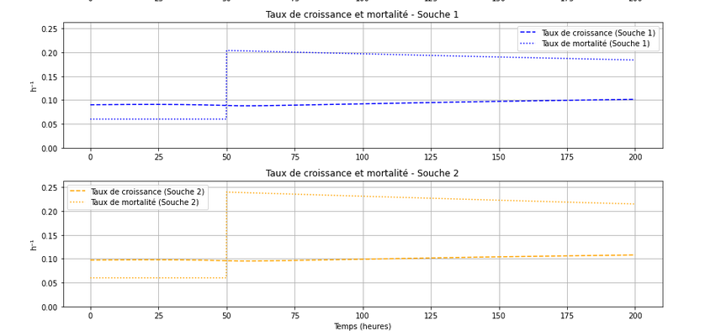
17) La souche 1 possède une faible résistance à l’antibiotique, Elle est moins affectée que la souche 2 et devient progressivement majoritaire dans la population

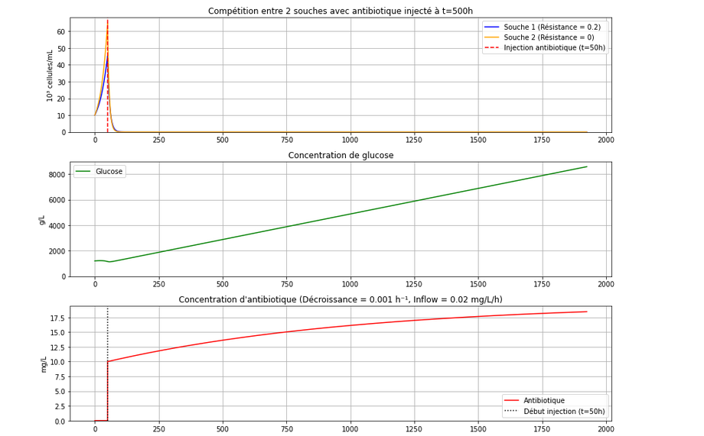
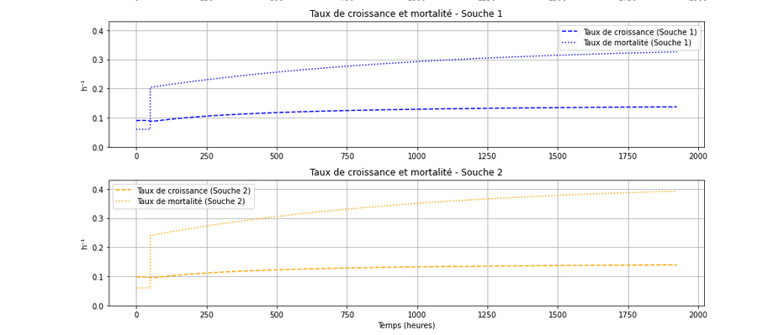

18) L’antibiotique reste présent en continu dans le milieu, Les bactéries sensibles sont désavantagées tandis que les bactéries résistantes sont favorisées et deviennent dominantes,

